Escola Municipal de Educação Básica Augustinho Marcon
Catanduvas(SC), Agosto de 2020.
Diretora: Tatiana M. B. Menegat.
Assessora Técnica-Pedagógica: Maristela Apª. B. Baraúna.
Assessora Técnica-Administrativa: Margarete P. Dutra.
Professora: Jaqueline Demartini
1º ano

ATIVIDADE DE INGLÊS - 1º ANO – 24/08 A 28/08

CATANDUVAS, AUGUST 25TH 2020
TODAY IS TUESDAY
MY TOYS – MEUS BRINQUEDOS

- ATIVIDADE 1 – ESCREVA OU RECORTE E COLE O NOME CADA TOY – BRINQUEDO – NO LUGAR CORRETO E PINTE.
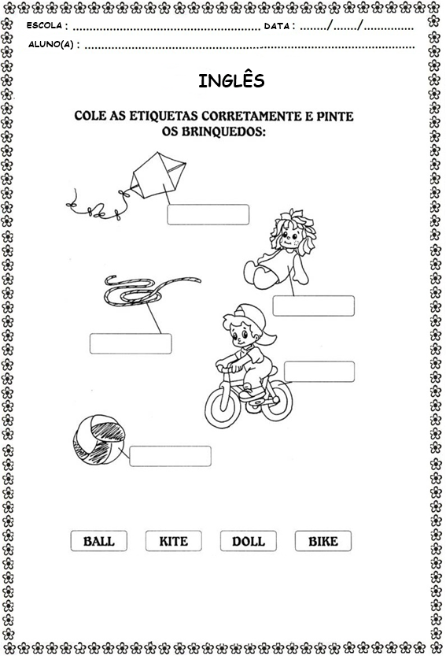

VAMOS CANTAR UMA MÚSICA SOBRE OS TOYS!
TOYS, TOYS, TOYS: https://www.youtube.com/watch?v=kptdY22Ty9w

